ČESKÝ SVAZ TAEKWON-DO ITF

160 17 Praha 6, Zátopkova 100/2 P.S.40, tel.: 257224209, mob: 604258109, 603462000,

e-mail: sekretariat@taekwondo.cz, www.taekwondo.cz

ODDĚLENÍ ROZHODČÍCH

organizuje

XV. seminář a technický kurz pro rozhodčí ČST ITF

Datum: 9. – 10. 3. 2007

Místo konání: ZŠ Campanus, Jírovcovo nám. 1782, Praha (vstup z náměstí bude označen letáčkem)
Spojení: Metro, trasa C, stanice Chodov (asi 5min pěšky nebo jakýmkoli busem směrem na
koleje Jižní Město a poté kolem areálu Slunečnice). Z Florence nebo z Hlavního nádraží asi 25 min metrem bez přestupu.
Autem použijte hned druhý sjezd z dálnice D1 při vjezdu do Prahy směrem na Šeberov. Na prvním kruhovém objezdu doprava, na druhém také doprava, potom první možnou odbočkou vlevo vjeďte do sídliště, kde se nachází i škola Campanus. Možno parkovat například v ulicích Láskova, Vojtíškova, Jarníkova...

Ubytování: S event. žádostmi o ubytování kontaktujte prosím p. Martina Zámečníka (tel. 603 302 739).

Strava: Nebude zajištěna, v okolí jsou restaurace, kde je možno se individuálně stravovat

Přihlášky: Pouze písemně, nejpozději do 7.3.2007 do 12.00 hodin. na přiloženém formuláři e-mailem ( taekwon-do@seznam.cz ).

Poplatek: 350,- Kč / 1 osoba, při přihlášení po 7.3.2007 450,- Kč/1 osoba

Akce je určena:

1. Všem zájemcům, kteří se chtějí stát rozhodčími na oficiálních soutěžích Českého svazu Taekwon-Do ITF. Mělo by se jednat o nejvyšší technické stupně v jednotlivých oddílech a školách (minimálně 4. kup, raději alespoň 2. kup) starší 17 let. Na soutěžích Českého svazu Taekwon-Do ITF republikového charakteru je nutné, aby zúčastněné oddíly vysílaly pouze tyto akreditované rozhodčí.

2. Všem stávajícím rozhodčím s ohledem na zavedení nových pravidel AETF na svazových soutěžích v tomto roce.

3. Všem ostatním zájemcům, např. koučům, pro něž je detailní znalost nových pravidel velice potřebná, ale i zkušeným závodníkům atd.

Další informace:

Pro soutěže Českého svazu Taekwon-do ITF od letošního roku je nezbytná kvalifikace rozhodčích v nových pravidlech AETF.
Všichni účastníci, kteří absolvují celý tento seminář a technický kurz a úspěšně složí test z nových soutěžních pravidel, získají licenci rozhodčího ČST ITF (s platností do 31.12.2008).

S sebou přivezte prosím oficiální oděv rozhodčího ITF/AETF (bílá košile s dlouhým rukávem, bílé ponožky, modročerné kalhoty, modročernou kravatu, pokud možno i modročerné sako) a dobok.

- - - - - - - - - - - - - - - - - -

Program: pátek 16.3.2007: 15.00 – 15.45 hod. registrace v jídelně ZŠ Campanus
16.00 – 20.30 hod. seminář

sobota 17.3.2007: 09.00 – 13.30 hod. seminář, technický kurz
13.30 – 15.00 hod. oběd
15.00 – 17.30 hod. seminář
17.45 – 19.00 hod. písemný test a zakončení semináře

- - - - - - - - - - - - - - - - -

Obnovení stávajících licencí:

Pro obnovení stávajících licencí je třeba též absolvovat celý tento seminář a technický kurz a úspěšně složit test z nových soutěžních pravidel

Pozn.:

V případě, že by počet přihlášených překročil kapacitní možnosti akce, budou upřednostněni zájemci z pořadatelského regionu (Praha).
Další semináře jsou plánovány na termín 13.-14.4.2007 do Frýdku-Místku, na duben-květen do jižních Čech a na květen do Kralovic.

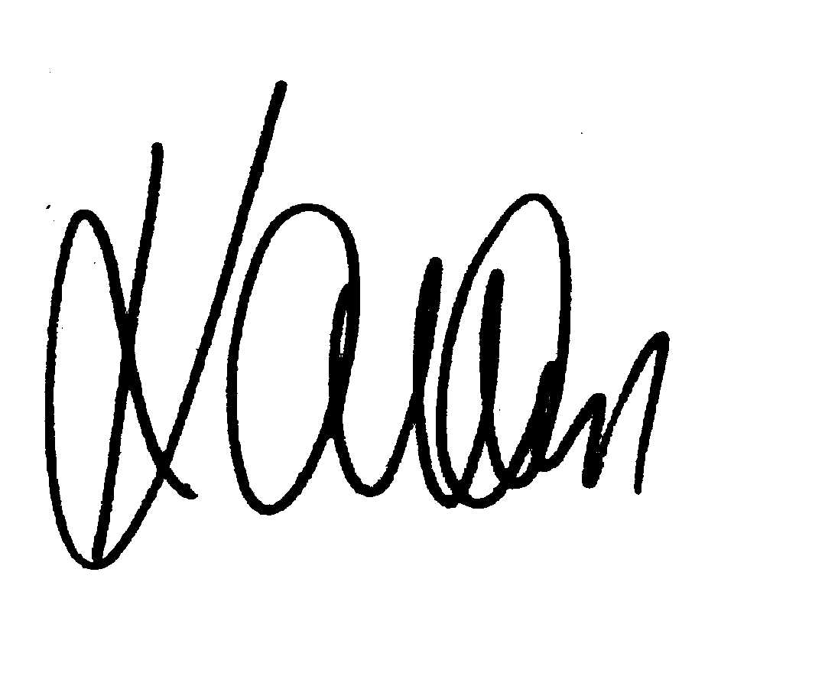

MUDr. Rostislav Kaňka
hlavní rozhodčí svazu
tel. 602 409 399

ČESKÝ SVAZ TAEKWON-DO ITF

160 17 Praha 6, Zátopkova 100/2 P.S.40, tel.: 257224209, mob: 604258109, 603462000,

e-mail: sekretariat@taekwondo.cz, www.taekwondo.cz

XV. seminář a technický kurz pro rozhodčí ČST ITF

Praha, 9.-10.3.2007

PŘIHLÁŠKA

Klub (škola): …………………………………………...……………………

Zájemci: ……………………………… T.S. …. naroz.: …………………

……………………………… T.S. …. naroz.: …………………

……………………………… T.S. …. naroz.: …………………

……………………………… T.S. …. naroz.: …………………

……………………………… T.S. …. naroz.: …………………

……………………………… T.S. …. naroz.: …………………

……………………………… T.S. …. naroz.: …………………

……………………………… T.S. …. naroz.: …………………

……………………………… T.S. …. naroz.: …………………

Vedoucí školy: příjmení, jméno ………………………………… tel.: …………………..….

Přihláška je závazná, zašlete prosím na adresu taekwon-do@seznam.cz nejpozději do 12.00 hod. 7.3.2007

